
ΣΥΛΛΟΓΟΣ ΕΚΠΑΙΔΕΥΤΙΚΩΝ Π.Ε. "ΡΟΖΑ ΙΜΒΡΙΩΤΗ"

Τους δοκιμάσαμε! Τους είδαμε και στα λόγια και στην πράξη!

Όλες τις κυβερνήσεις ΝΔ, ΠΑΣΟΚ, ΝΔ-ΠΑΣΟΚ, ΣΥΡΙΖΑ-ΑΝΕΛ.

Τα δοκιμάσαμε όλα τα μείγματα διαχείρισης!
Και νεοφιλελεύθερα και σοσιαλδημοκρατικά και "αριστερά"!
Στον καπιταλιστικό δρόμο οι εργαζόμενοι μόνο απώλειες θα καταγράφουν!

Δοκιμάσαμε τον παλιό (ΠΑΣΚ-ΔΑΚΕ) και νέο (ΕΡΑ) κυβερνητικό συνδικαλισμό!

Καθώς και την προσπάθεια των ΕΡΑ και ΠΑΡΕΜΒΑΣΕΩΝ να προσαρμόσουν το κίνημα στη λογική της κυβερνητικής εναλλαγής! Ακόμα κατεβαίνουν σε κοινά ψηφοδέλτια!

Ένα πράγμα δε δοκιμάσαμε ακόμα, τη ΔΥΝΑΜΗ ΜΑΣ!

Υπάρχει δοκιμασμένο και αταλάντευτο συνδικαλιστικό κίνημα, αφοσιωμένο στην υπόθεση του λαού. Είναι το κίνημα της ταξικής πάλης, οι δυνάμεις του ΠΑΜΕ! Οι δυνάμεις του ΠΑΜΕ στο Σύλλογό μας κράτησαν και φέτος το Σωματείο μας όρθιο, μπροστάρη και οργανωτή της πάλης μας. Μας ξέρεις, μας είδες και τη χρονιά αυτή δίπλα σου, σε κάθε σχολειό, σε κάθε πρόβλημα, να οργανώνουμε την αντίσταση, όταν όλοι οι άλλοι καλλιεργούσαν αυταπάτες και σε καλούσαν σε συλλαλητήρια για να πετύχει η διαπραγμάτευση που έφερε το 3ο μνημόνιο!

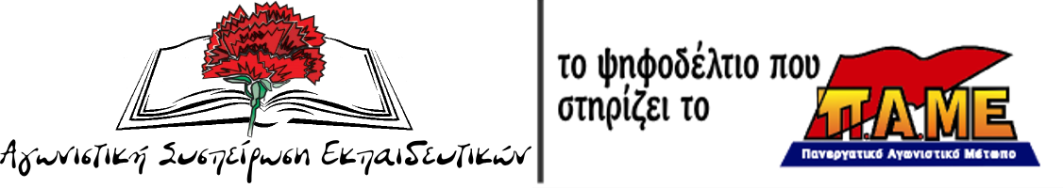
Ψήφισε – στήριξε

Ζέρβα Ουρανία (Ράνια)
Καλδέλη Γραμματική
Καλδέλη Κωνσταντίνα
Κοπριτέλης Απόστολος
Λουκοπούλου Αθανασία
Οικονομάκη Ζαχαρένια
Παππά Μαρία
Πετρίδης Μανώλης
Σακελλαρίου Όλγα

